VELKOMMEN TIL OSLO 2016
IBU WORLD CHAMPIONSHIPS BIATHLON
HOLMENKOLLEN 3. – 13. MARS 2016

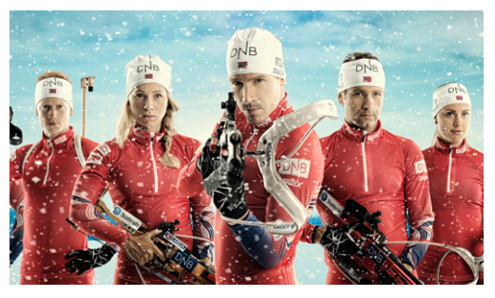
Opplev VM-stemning på heimebane!

Styret i Ål skiskytterlag har drøfta om me skal setje opp eit samordna tilbod/reise til VW i skiskyting, Holmenkollen 2016.

Gjennom ei samordna bestilling kan me få 20% rabatt på billettane gjennom klubben, frist for dette er 28. august 2015. Billettane og transport må den enkelte betale sjølv.

Ved interesse for dette gje leiar ei tilbakemelding på mail innan 14. august 2015
Der må du oppgje kva for alternativ du/de ynskjer å bli med på, kor mange billettar og kor mange passasjerar som blir med på felles transport.

Alternativ:
- Laurdag 5. mars: sprint menn (10 km)/kvinner (7,5 km)
- Søndag 6. mars: jaktstart menn (12,5 km)/kvinner (10 km)

For at dette skal bli gjennomført er me avhengig av ein minimum oppslutnad.

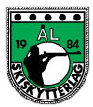

Venleg helsing Ål skiskytterlag
v/leiar Eilev Sørbøen 95065133 SMS
leiar@aalskiskyttarlag.no

